Válvulas de bola GEMÜ para aplicaciones industriales

El especialista en válvulas GEMÜ amplía y modifica su surtido de válvulas de bola industriales. Al centrarse en formas seleccionadas, se cubren multitud de aplicaciones.

Todas las válvulas de bola están concebidas para su uso en aplicaciones industriales, preferentemente para el uso en la tecnología química, el tratamiento de aguas, la ingeniería mecánica y la industria manufacturera, además de en la tecnología energética y medioambiental. Pero sobre todo, las válvulas de bola GEMÜ se utilizan para el control y regulación de líquidos.
Con vistas a estas aplicaciones centradas en la industria, GEMÜ ha revisado su gama de válvulas de cierre en forma de válvulas de bola de metal.
La gama de válvulas de bola recién lanzada es una evolución del diseño conocido y con el que el usuario está habituado, y además cumple todos los estándares normativos actuales. Asimismo, como parte de esta actualización, se han optimizado los conceptos de estanqueidad y las características relevantes para el montaje. Con la introducción de las válvulas de bola de la serie B, estas mejoras fundamentales se han implementado en la nueva generación de válvulas de bola GEMÜ, lo cual se refleja también en la nueva denominación.

GEMÜ B20
La válvula de bola GEMÜ B20 se caracteriza por su peso reducido y su diseño compacto. Se trata de una válvula de bola de 2/2 vías de dos piezas de metal que se acciona manualmente. La palanca manual con recubrimiento de plástico cuenta con dispositivo de bloqueo. La junta del asiento es de PTFE y la válvula de bola es compatible con conexiones roscadas DIN y NPT.

GEMÜ BB02, B22, B42, B52
La serie de válvulas de bola GEMÜ BB02, B22, B42 y B52 se basa en válvulas de bola de 2/2 vías de tres piezas de metal, que están disponibles en los diámetros nominales DN 8 a 100. Estas válvulas de bola son aptas para aplicaciones con vacío y son de bajo mantenimiento. La construcción de tres piezas facilita el montaje de esta serie. La brida de montaje normalizada según DIN EN ISO 5211 permite un montaje y un cambio sencillos del actuador. Los tipos de conexión disponibles son: manguito soldado a tope, brida y rosca hembra.
Son posibles las siguientes construcciones:
La GEMÜ BB02 se suministra con extremo de eje libre, la GEMÜ B22 cuenta con una palanca manual para accionarla manualmente, la GEMÜ B42 se acciona neumáticamente y la GEMÜ B52 tiene accionamiento motorizado.

GEMÜ BB06, B26, B46, B56
La serie de válvulas de bola GEMÜ BB06, B26, B46 y B56 está compuesta por válvulas de bola de una pieza de metal. Las válvulas de bola están disponibles en los diámetros nominales DN 15 a 100. Su diseño es compacto y poseen un elevado valor de caudal, pues la bola permite un paso completo. Igual que la serie GEMÜ BB02, B22, B42, B52, esta serie es conforme a la norma PED y se ofrece una variante ATEX con unidad antiestática. Con la serie de bridas compactas es más fácil montar diversos actuadores, puesto que la brida de montaje normalizada está diseñada según DIN EN ISO 5211.
Para esta serie son posibles las siguientes construcciones:
La GEMÜ BB06 está disponible con extremo de eje libre, la GEMÜ B26 se acciona manualmente, la GEMÜ B46 es de accionamiento neumático y la B56 es de accionamiento motorizado.
Las diferentes series de válvulas de bola permiten a GEMÜ ofrecer la solución adecuada para múltiples sectores industriales. Las nuevas válvulas de bola de la serie B ya están disponibles en GEMÜ o en la tienda online de GEMÜ.

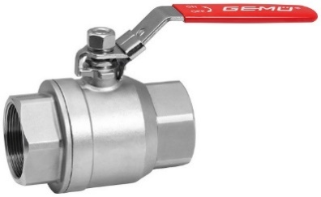
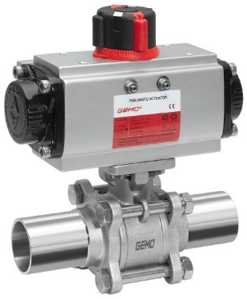

Válvulas de bola GEMÜ B20 y GEMÜ B42

Información general
El grupo GEMÜ desarrolla y fábrica sistemas de válvulas, medición y control para líquidos, vapores y gases. La empresa lidera el mercado mundial gracias a sus soluciones para procesos estériles. La empresa familiar, independiente y orientada al mercado global, fue fundada en 1964 y, desde 2011, se encuentra bajo la dirección de la segunda generación con Gert Müller como socio gerente y su primo Stephan Müller. En el ejercicio del 2019, el grupo empresarial superó los 330 millones de euros de volumen de negocios, y actualmente tiene una plantilla de más de 1900 empleadas y empleados por todo el mundo; de ellos, más de 1100 en Alemania. La producción se realiza en seis emplazamientos: Alemania, Suiza y Francia, así como China, Brasil y EE. UU. A nivel mundial, las ventas se realizan a través de 27 filiales y se coordinan desde Alemania. Gracias a su densa red de distribuidores en más de 50 países, GEMÜ está presente en todos los continentes.
Encontrará más información en www.gemu-group.com.

